**Bài tập lớn môn Nhập môn Lập trình INT2015 3**

**Nhóm 16 - Slime no Sekai**

**Nhóm Trưởng: Vũ Cao Tân 19020431 Điểm:10**

**Thành viên 1: Diệp Huy Đức 17020689 Điểm: 9**

**Thành viên 2: Hoàng Khắc Lâm 19020345 Điểm: 9**

**1. Giới thiệu**

1.1. Giới thiệu về game

Dự án game của nhóm đang thực hiện tên là Slide no Sekai (Thế giới Slide). Game là cuộc hành trình tìm kiếm kho báu của chú Slide nhỏ bé trong một thế giới rộng lớn ngập tràn những con quái vật và cạm bẫy nguy hiểm chết người.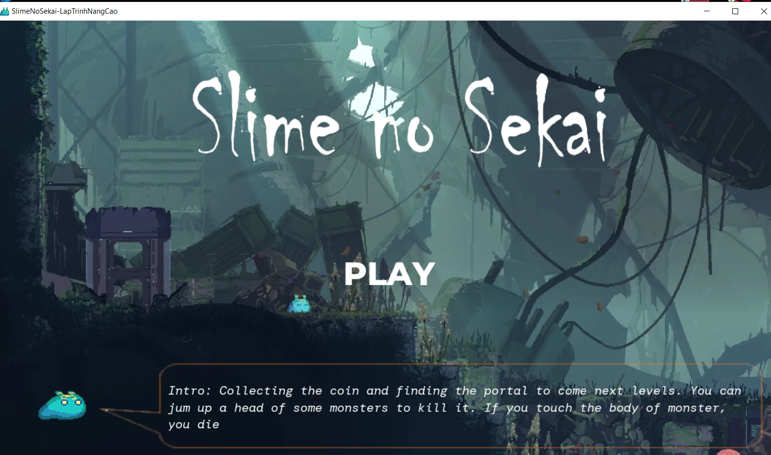

Người chơi sẽ nhập vai vào chú Slide màu xanh nhỏ bé, giúp Slide thu thập vàng và kim cương rải rác khắp các màn chơi, né tránh những kẻ thù nguy hiểm bằng sử dụng A/D để di chuyển qua trái, phải. W để nhảy lên cao.

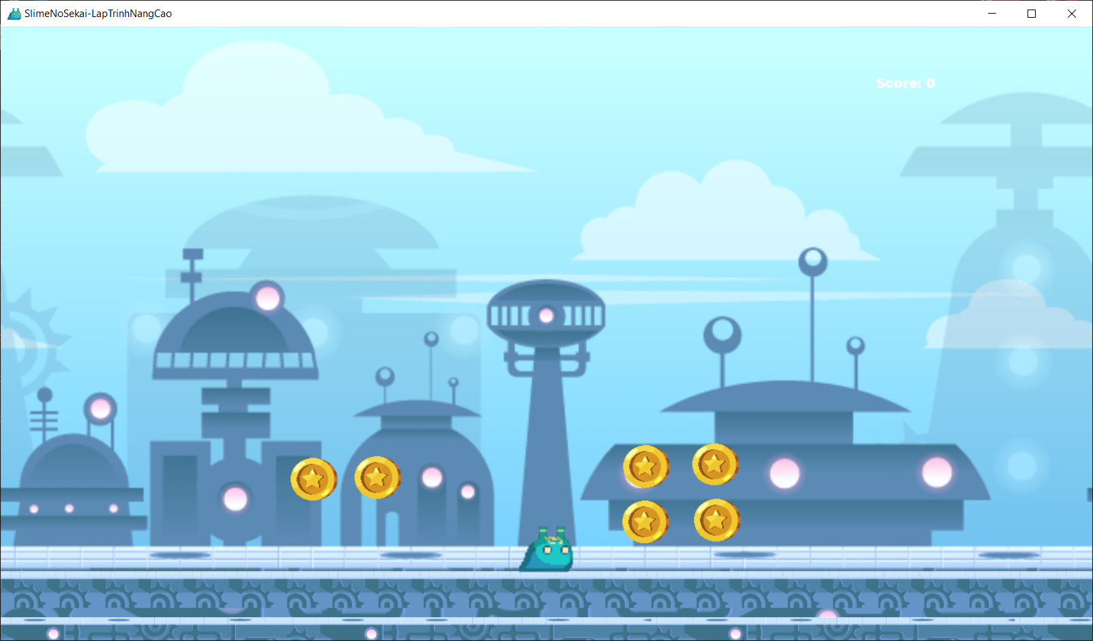

1.2. Các game tương tự có thể có

Trò chơi được lấy cảm hứng nhiều từ trò Super Mario Bros huyền thoại trên dòng máy Nintendo đã gắn liền với tuổi thơ của khá nhiều người.

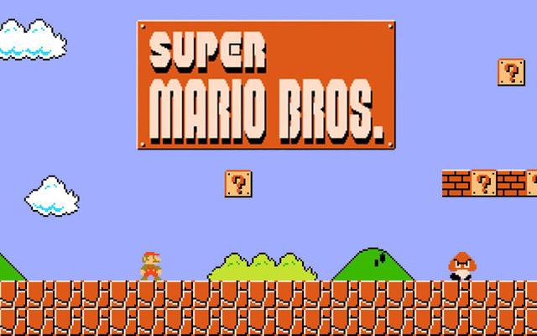

Ngoài ra phần thiết kế Background và nhân vật chính được lấy cảm hứng khá nhiều từ trò chơi MO: Astray.

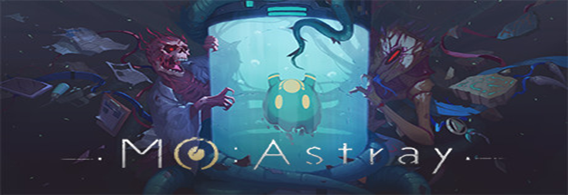

**2. Chức năng của game.**

* Luật chơi:

Luật chơi là di chuyển nhân vật né tránh các con quái ,nếu chạm vào quái , hoặc bị dơi vào vùng nguy hiểm như là gai , lửa , cây có độc thì nhân vật sẽ bị chết

* Các chức năng:

1. Di chuyển nhân vật bằng các phím di chuyển
2. Quái có thể di chuyển khi nằm trong tầm view của Player nếu ra khỏi tầm view thì quái ngừng di chuyển
3. Lưu số lần chơi và điểm của người chơi để tổng kết ở cuối game
4. Tính số lần chết của người chơi
5. Quái sẽ dừng lại khi ra khỏi tầm nhìn

Nên lập thành bảng, 1 cột là tên thành viên thực hiện chức năng đó, 1 cột miêu tả chức năng

|  |  |
| --- | --- |
| Thành viên | Chức năng |
| Cả nhóm | Lên ý tưởng game tham khảo ý tưởng là game mario |
| Vũ Cao Tân  Diệp Huy Đức  Hoàng Khắc Lâm | Thiết kế phần Map, Xử lí hàm di chuyển của nhân vật,hàm di chuyển của quái,tạo thêm quái và vùng nguy hiểm, tạo camera chạy theo player và quái khi ra khỏi view thì sẽ dừng lại  Thiết kế Intro, menu game, xử lí việc liên kết giữa các scene,Tạo portal để qua màn,tạo scene lúc nhân vật chết và có thể retry or quit, tạo phần endscene,Home scene  Xử lí hàm va chạm,tạo thêm vùng va chạm trên đầu của quái để giết quái, tạo thêm quái có thể nhảy , tạo coins, diamond,tạo animation phần qua màn |

**3. Thiết kế game**.

3.1. Mô tả thành các bước bằng lời.

-Máy tính tải vào menu game.

-Người chơi lựa chọn level hoặc chọn chơi từ đầu

-Người chơi sử dụng các phím A,D,W lần lượt để di chuyển sang trái, phải, nhảy để thu thập vàng, tránh va chạm quái

-Đưa ra tùy chọn chơi lại nếu người chơi chết.

-Khi người chơi di chuyển đến cổng (portal) máy tính chuyển màn chơi tương ứng với level tiếp theo

- Khi người chơi vượt qua tất cả level, người chơi giành chiến thắng.

3.2. Sơ đồ khối

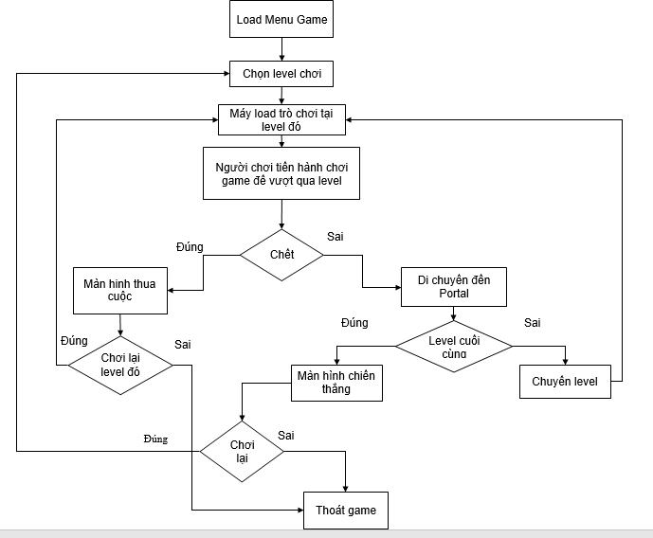

3.3. Mã giả

Mô tả thành các bước (gần máy)

B1: Máy tính load menu game

B2: Người chơi chơi mới hoặc chọn level để chơi.

B3: Máy tính load màn chơi.

B4: Người chơi di chuyển để thu thập vàng và tránh quái

B5:

Nếu người chơi chết: Chuyển sang B3 để chơi lại hoặc B8 để thoát

Nếu người chơi di chuyển được đến Portal: Chuyển sang level tiếp theo

B6:

Nếu chuyển được level tiếp theo : Quay lại B3

Nếu không chuyển được level( đã chơi xong level cuối cùng): Chuyển sang B7

Bước 7: In ra mà hình chiến thắng và 2 lựa chọn

Người chơi chọn thoát game : Chuyển sang B8

Người chơi chọn chơi chơi lại: Quay lại B1.

B8: Thoát game

**Mã giả:**

-newmanugame()//B1

option = newOption() //B2

// option ==0 if is new game, ==1 is level 1;

-Game(option){

while(true){

gameStart(option) //B3

dir = move(press) //B4

is_dead = die(dir)

if is_dead == true: //B5

action = choose_action_when_dead()

if action == “playagain”

gameStart(option)

else quit(), break; //B8

else

option++;

if option is not valid: //B6

winner(); //B7

action = choose_action_when_win()

if action == “playagain”

option =0

else if action == “quit”: quit() break; //B8

}}

3.4. Tách hàm

-Hàm *newmanugame() :* Khởi tạo menu game mới.

- Hàm *newOption() :* Trả về lựa chọn mà người chơi đã lựa chọn.

- Hàm *gameStart(option) :* Thể hiện màn chơi mà người chơi vừa lựa chọn.

-Hàm *move(press) :* Di chuyển nhân vật theo sự kiện nhấn bàn phím và trả về hướng di chuyển.

- Hàm *die():* Kiểm tra xem đã chết chưa? sau mỗi sự kiện nhấn nút bàn phím.

-Hàm  *choose_action_when_dead():* Trả về lựa chọn khi chết - chơi lại hoặc thoát game.

- Hàm *quit() :* Thoát game

-Hàm *winner()* : In ra màn hình chiến thắng

- hàm *choose_action_when_win() :* Trả về lựa chọn khi chiến thắng.

**4. Kết quả**

4.1. Hoàn thành

Game có đồ họa khá đơn giản. Lối chơi không quá phức tạp với độ khó ở mức trung bình.

Game được hoàn thiện với 4 map cơ bản có độ khó tăng dần.

Nhân vật và Quái được trau chuốt khá kỹ.

Còn nhiều thiếu sót ở các cạm bẫy, Hitbox và giết quái chưa được mượt mà.

Animation dù được làm nhưng chưa thực sự đẹp mắt.

4.2. Công việc tiếp theo

- Thêm một số hành động cho nhân vật chính để đa dạng hóa Game play như: Double Jump, Dash, Shoot, …

- Thêm các animation cho hành động của nhân vật chính và quái trong các màn.

- Thêm các item buff sức mạnh cho nhân vật như: Tăng tốc, Nhảy cao hơn, Bắn đạn, Bất tử trong thời gian ngắn,…

- Thêm các NPC có thể giúp đỡ người chơi trong cuộc hành trình

- Làm chức năng Map ẩn để người chơi khám phá

- Thêm một số map mới, quái mới, những cạm bẫy mới. Có thể xem xét để tạo nên những con Boss trong tương lai

**5. Kết luận**

Sau 2 tuần làm game ( vì nhóm e thống nhất quan điểm chưa được rõ ràng dẫn đến làm hơi muộn và hơn nữa thời gian học off thì do bọn e cũng có khá nhiều môn kiểm tra giữa kì nên phải ôn nhiều và nhóm cũng có 1 anh năm 3 nên nhiều bài tập lớn nữa )

Cuối cùng thì nhóm em cũng đã hoàn thành được 1 game đơn giản , mặc dù có tham khảo từ nhiều nguồn khác nhau(Github, Mấy dev Ấn Độ trên Youtube,Google,Blog cá nhân ,....) nhưng em xin hứa là không hoàn toàn copy . Nhiều chỗ không làm được thì nhóm cũng xem đi xem lại cho hiểu, tìm từ đủ các nguồn nhưng cũng chẳng hiểu được tất cả vì còn nhiều cái bọn e chưa thể hiểu nổi hoặc chưa tìm ra :

Tổng kết sau khi làm game của nhóm :

ƯU ĐIỂM:

-Hiểu được căn bản cách thức 1 game hoạt động như thế nào

- Xử lí được các hàm di chuyển cho nhân vật , hàm va chạm với quái, cách thức tạo camera rồi gắn nó với nhân vật,rồi hàm tính điểm, số lần chết

-Phát triển thêm một số tính năng mới như :

+Tạo thêm loại quái có thể nhảy được

+Tạo thêm hàm tính số lần chết của người chơi

+Tạo các hàm va chạm để giết quái ( khi dẫm lên đầu con thì sẽ

xóa quái đi )

* Tạo chức năng nếu quái ra khỏi view của player thì quái sẽ dừng di chuyển
* Tạo thêm animation cho cảnh chuyển màn

KHUYẾT ĐIỂM:

- Game chưa có animation đẹp mắt. Việc này có thể cải thiện thêm trong thời gian tới

- Các cạm bẫy trong game chưa được hoạt động tốt.

- Hitbox quái chưa ổn định, đôi khi gặp bug chạm vào quái nhưng không chết.

- Game còn đơn giản chưa mang nhiều tính thử thách.